*Práctica 1: Introducción a Git*

*Objetivos:*

*Inicializar un repositorio Git.*

*Realizar operaciones básicas de seguimiento y confirmación de cambios.*

*Trabajar con ramas.*

*Pasos:*

*1. Configuración inicial*

*Instalar Git: Si no lo tienes instalado, descarga e instala Git desde git-scm.com.*

*Configurar tu identidad: Configura tu nombre de usuario y correo electrónico (usados en los commits).*

*git config --global user.name "Tu Nombre"*

*git config --global user.email "tuemail@example.com”*

*2. Inicializar un repositorio*

*Crear un directorio de proyecto:*

* *mkdir mi_proyecto*
* *cd mi_proyecto*
* *Inicializar un repositorio Git*

*git init*

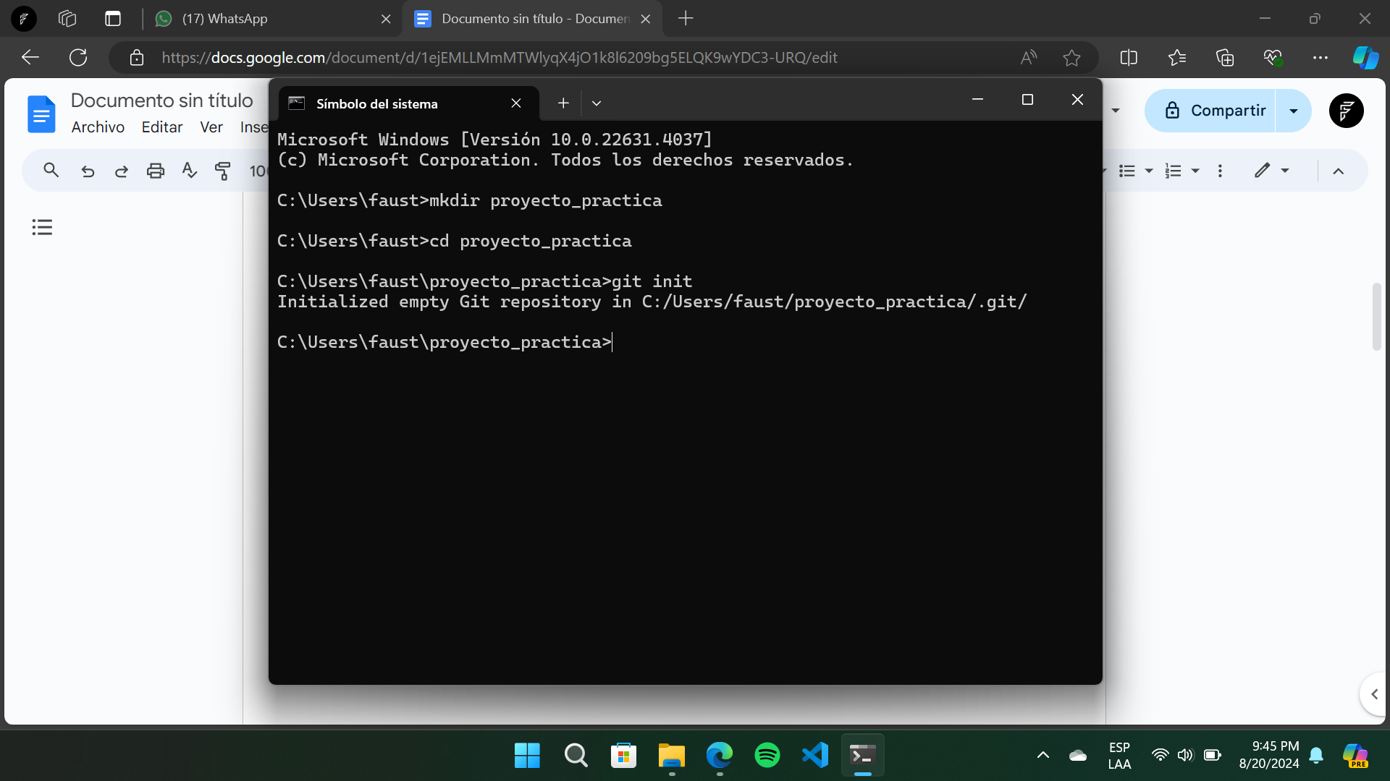

*3. Seguimiento y confirmación de cambios*

*1. Crear un archivo: d echo " Mi Proyecto" > README.md*

*2. Agregar el archivo al área de preparación (staging area)*

*git add .*

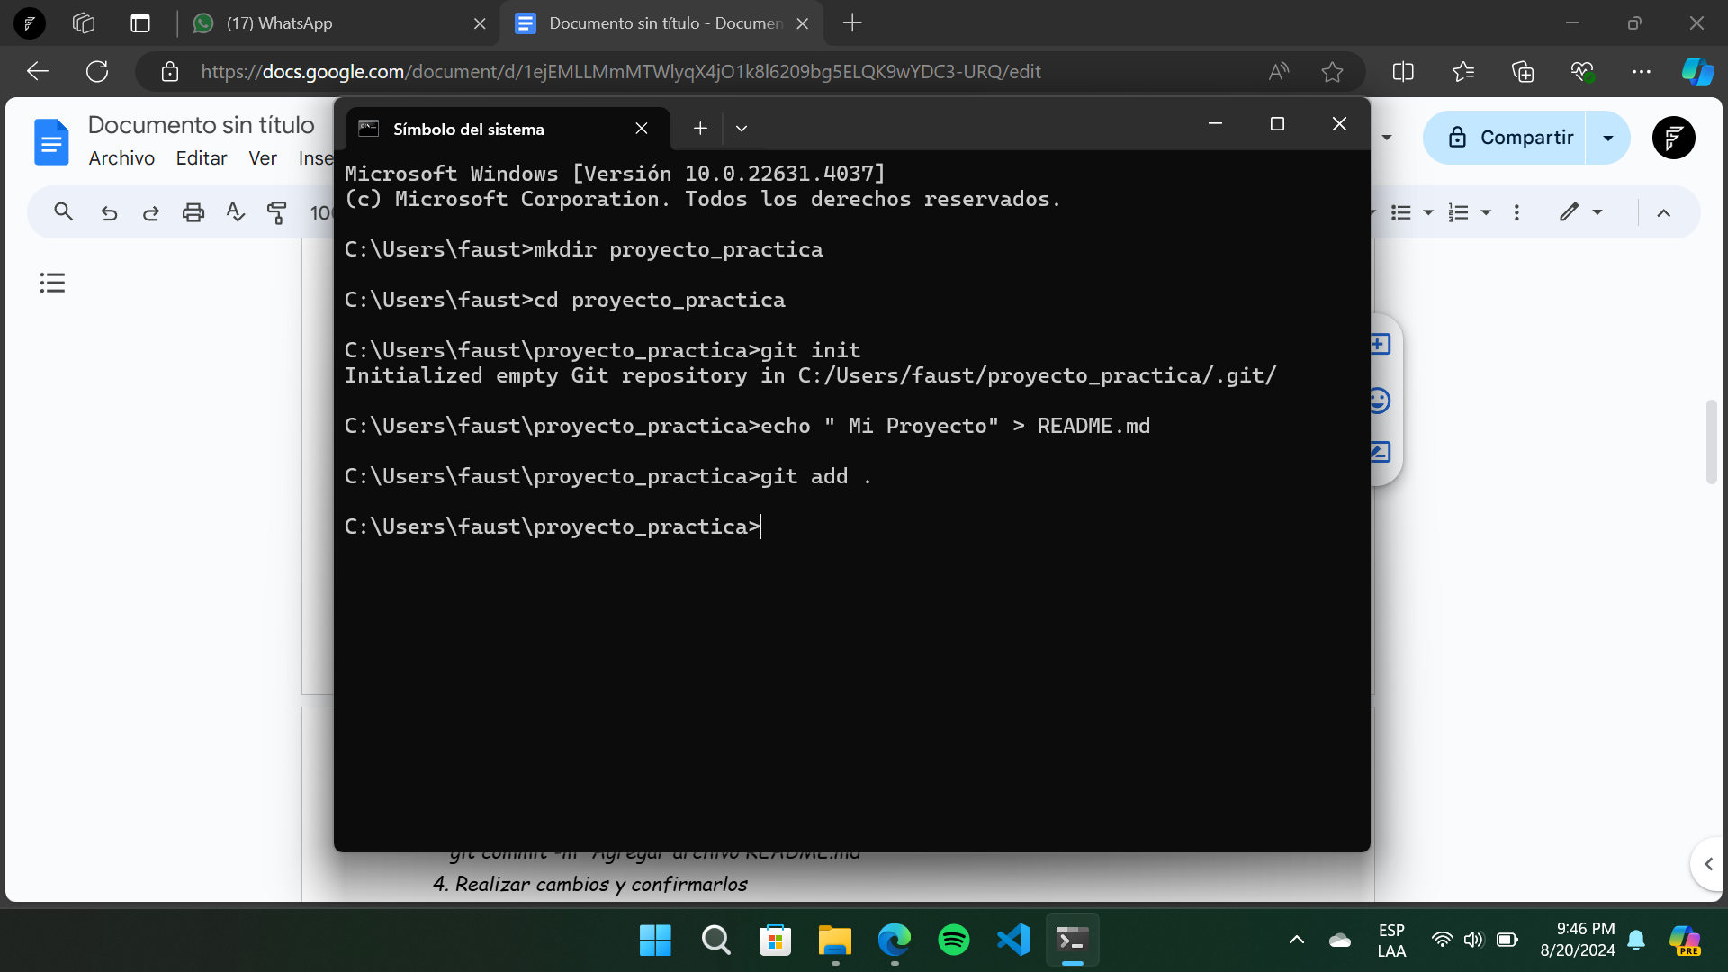

*3. Confirmar los cambios en el repositorio*

*git commit -m "Agregar archivo README.md"*

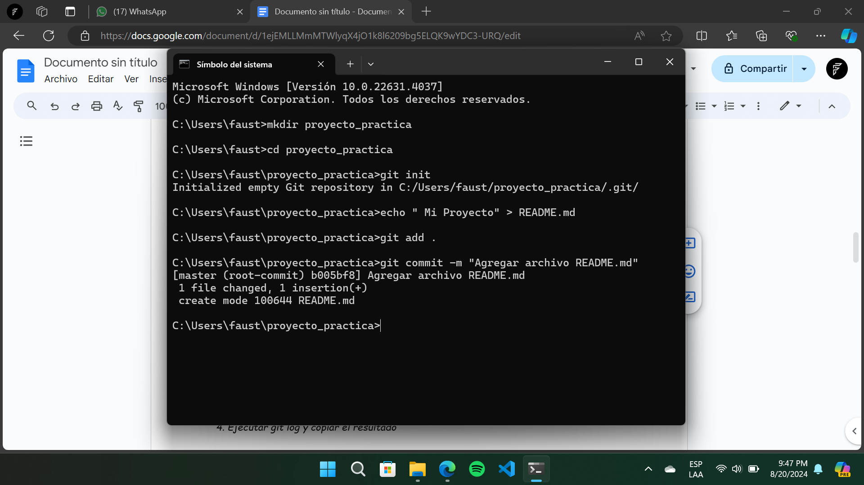

*4. Realizar cambios y confirmarlos*

*1. Editar el archivo README.md*

*Abre README.md en tu editor de texto favorito y agrega algo de contenido.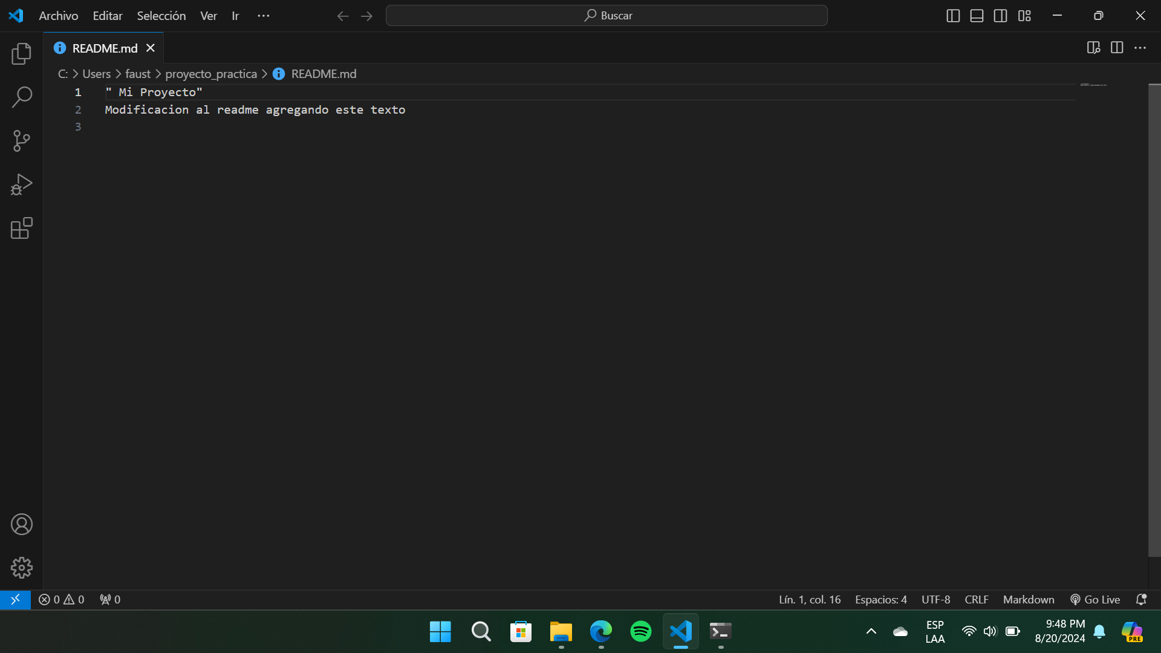*

*2. Ver el estado del repositorio*

*git status*

*3. Agregar y confirmar los cambios*

*git add .*

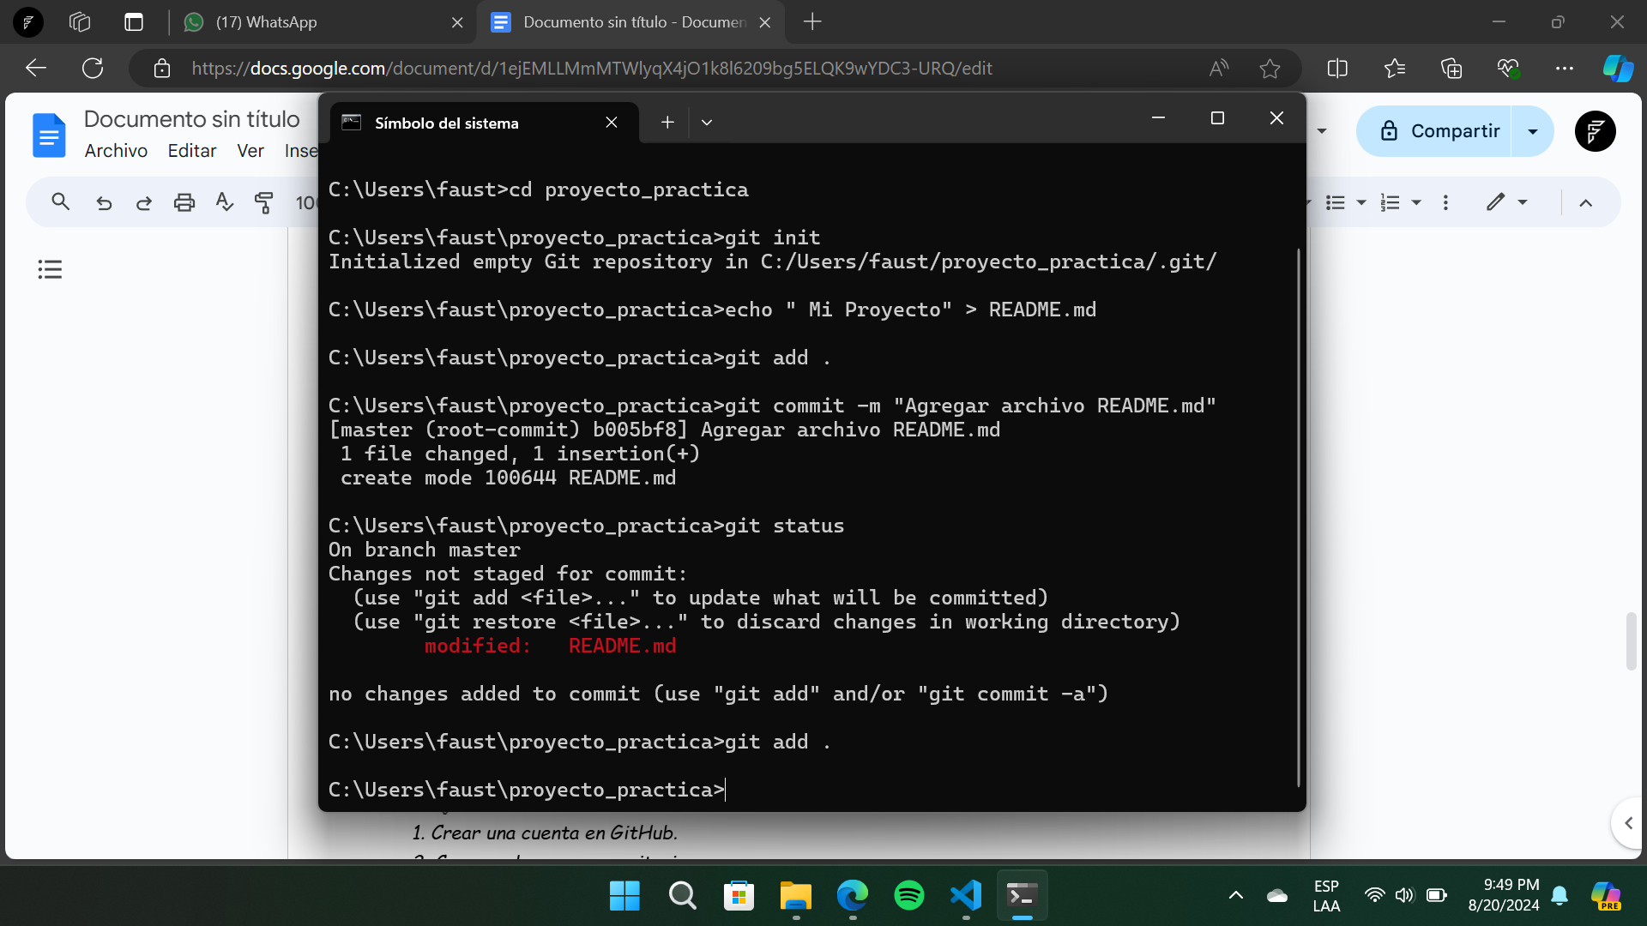

*4. Ejecutar git log y copiar el resultado*

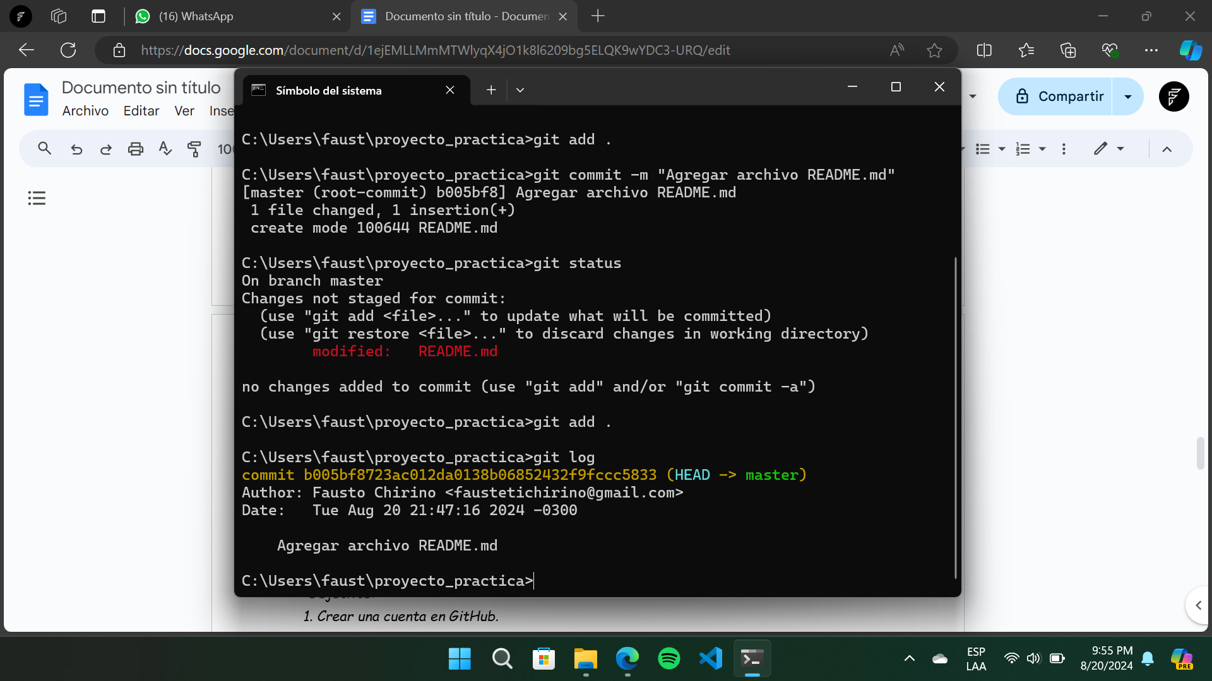

*5. Agrega otros archivos a la carpeta y luego agregarla al repositorio*

*echo "Soy el archivo 1" > archivo1.txt*

*echo "Soy el archivo 2" > archivo2.txt*

*6. Confirmar los cambios*

*7. Ejecutar git log y copiar el resultado*

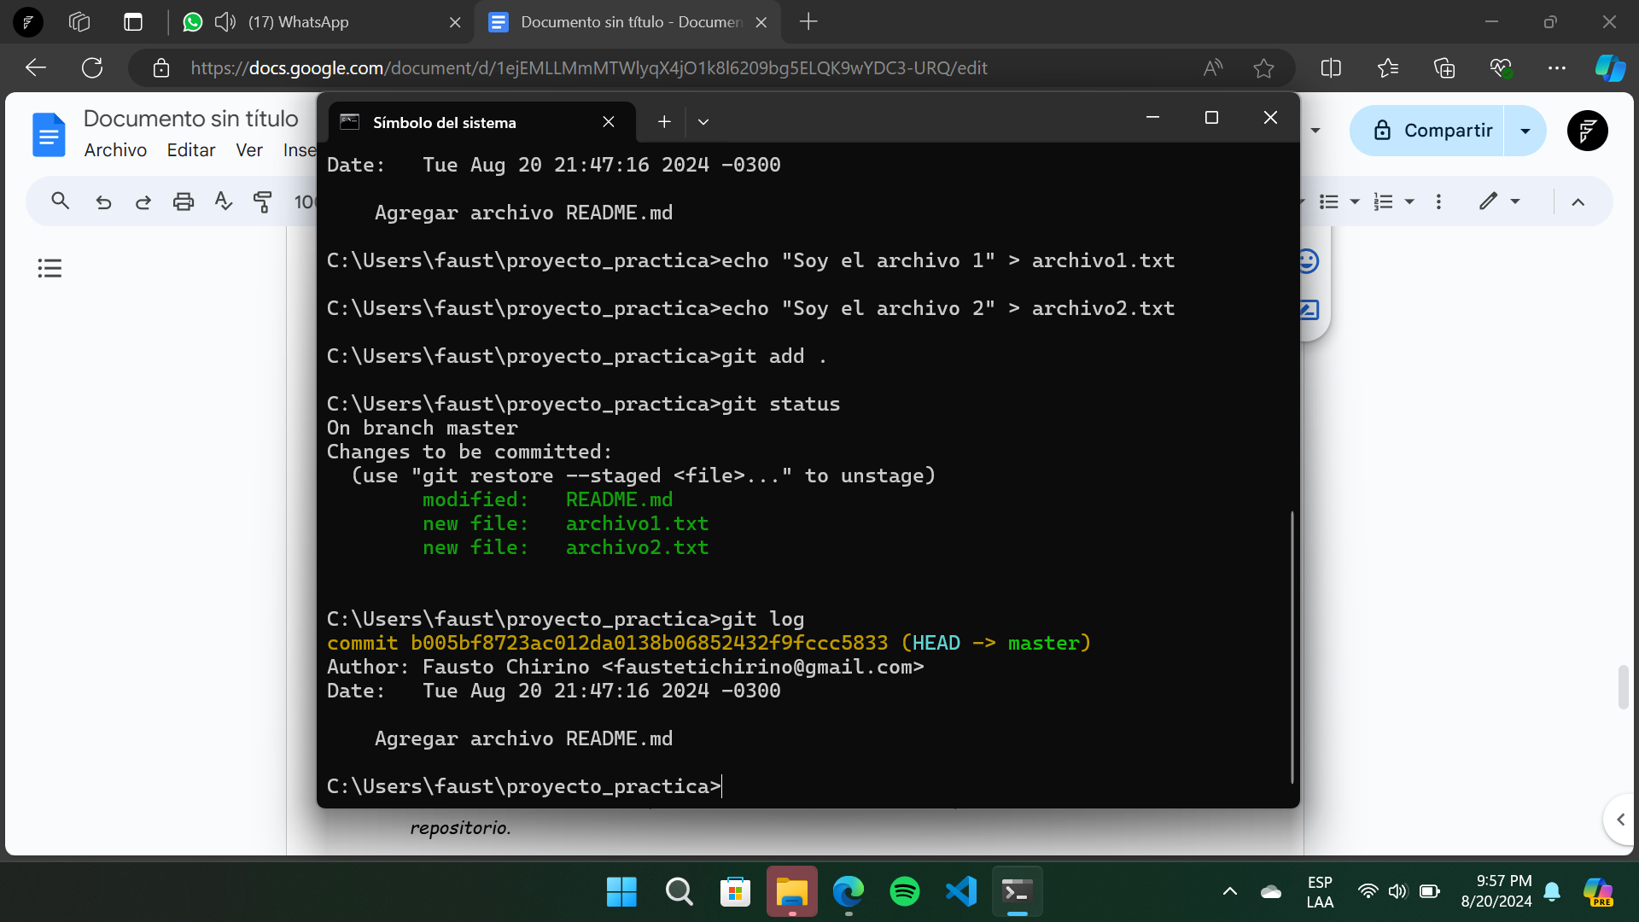

*Práctica GITHUB*

*Ejercicio: Introducción a GitHub*

*Objetivos:*

*1. Crear una cuenta en GitHub.*

*2. Crear y clonar un repositorio.*

*3. Subir y gestionar archivos en GitHub.*

*Pasos:*

*Crear una cuenta en GitHub*

*Registrarse en GitHub:*

*- Ve a [github.com](https://github.com/) y crea una cuenta si no tienes una.*

*2. Crear y clonar un repositorio*

*1. Crear un nuevo repositorio en GitHub:*

*- Inicia sesión en GitHub y haz clic en el botón New (Nuevo) para crear un nuevo repositorio.*

*- Asigna un nombre al repositorio (por ejemplo, mi-primer-repositorio), agrega una breve descripción, elige la visibilidad (público o privado), y selecciona la opción para agregar un archivo README.md.*

*- Haz clic en Create repository (Crear repositorio).*

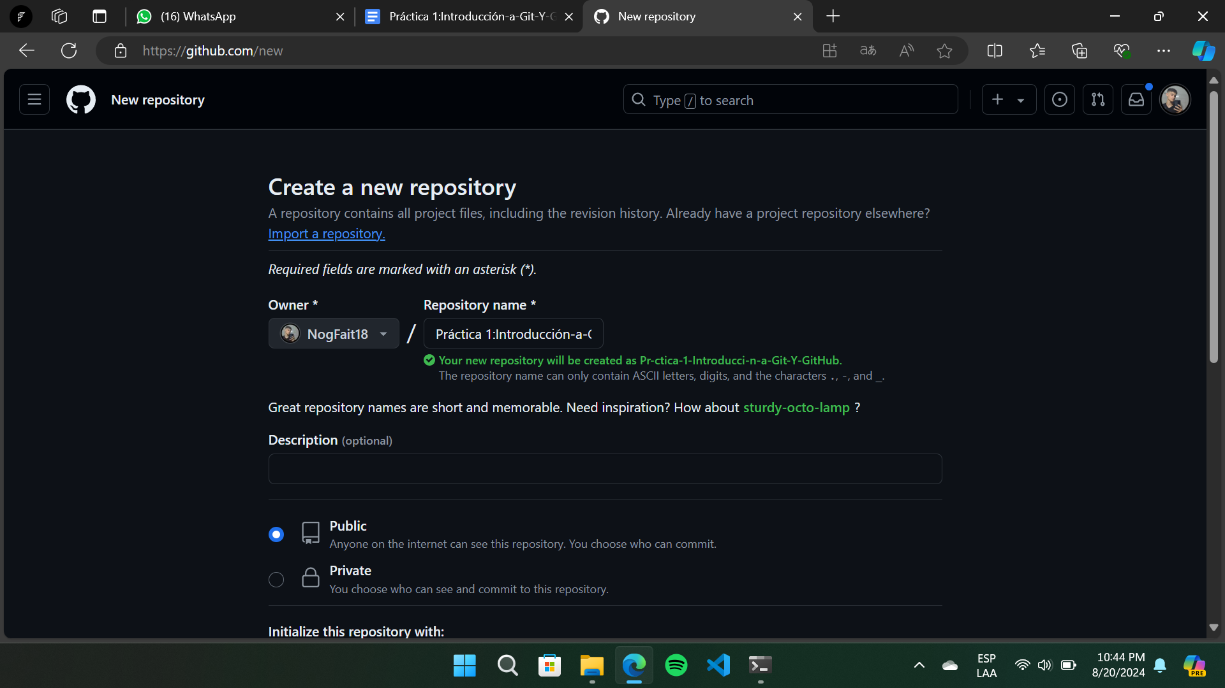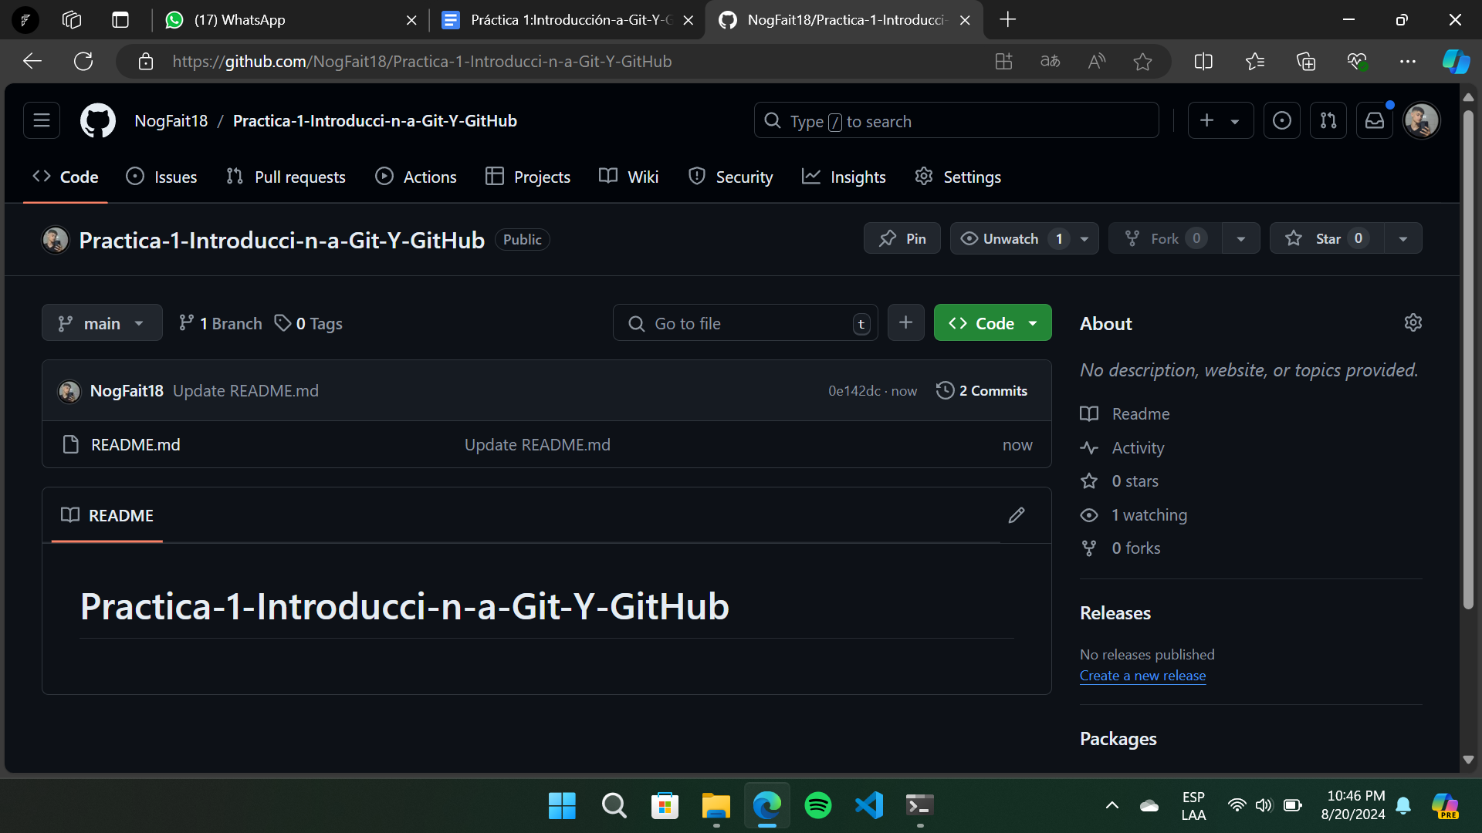

*2. Clonar el repositorio a tu máquina local:*

*- Copia la URL del repositorio (HTTPS o SSH).*

*- Abre una terminal y clona el repositorio usando el comando:*

*git clone https://github.com/tu-usuario/nombre-repositorio.git*

*3. Subir y gestionar archivos en GitHub 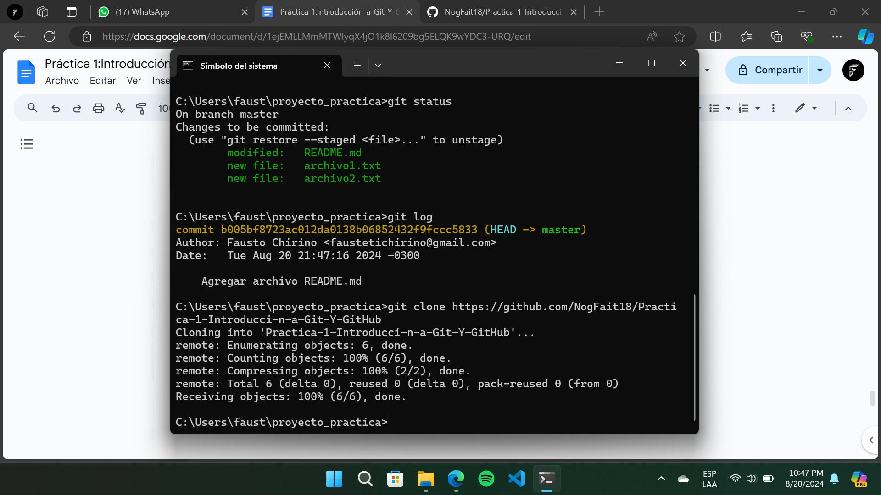*

*1. Navegar al directorio del repositorio:*

*cd mi-primer-repositorio 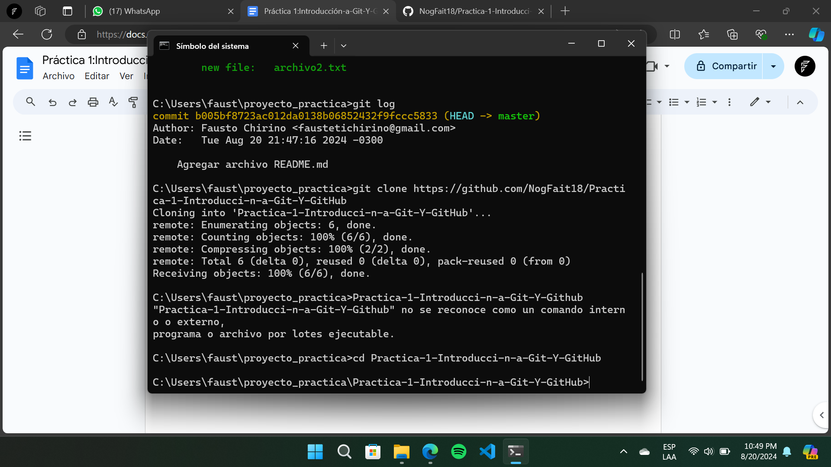*

*2. Crear un archivo nuevo:*

*echo "print('Hola, GitHub!')" > hola.txt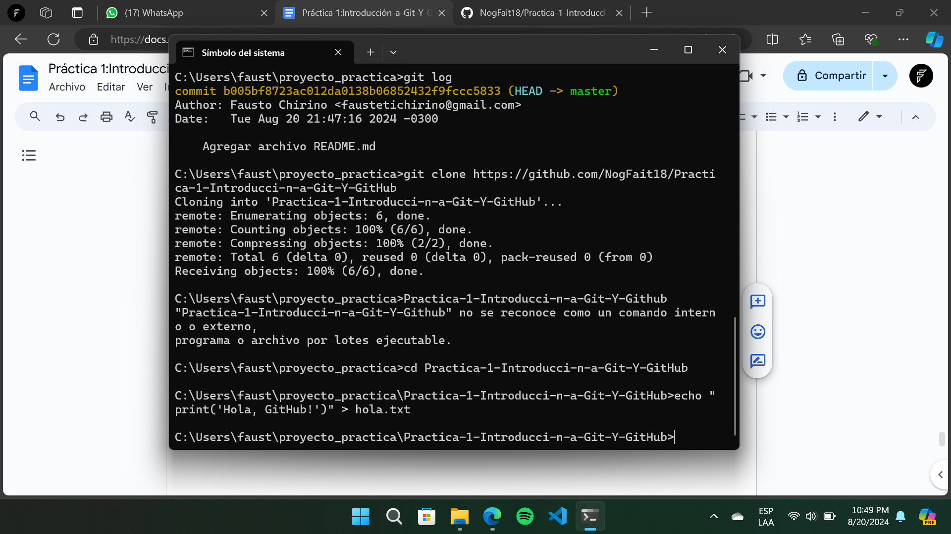*

*3. Agregar el archivo al área de preparación (staging area):*

*git add hola.txt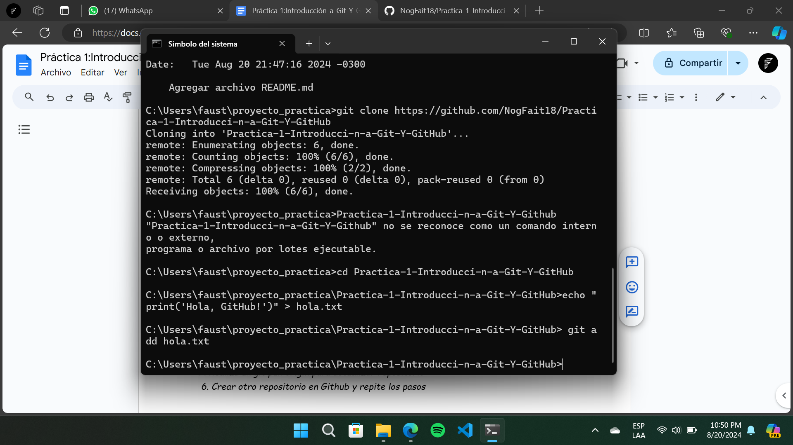*

*4. Confirmar los cambios en el repositorio:*

*git commit -m "Agregar archivo hola.txt" 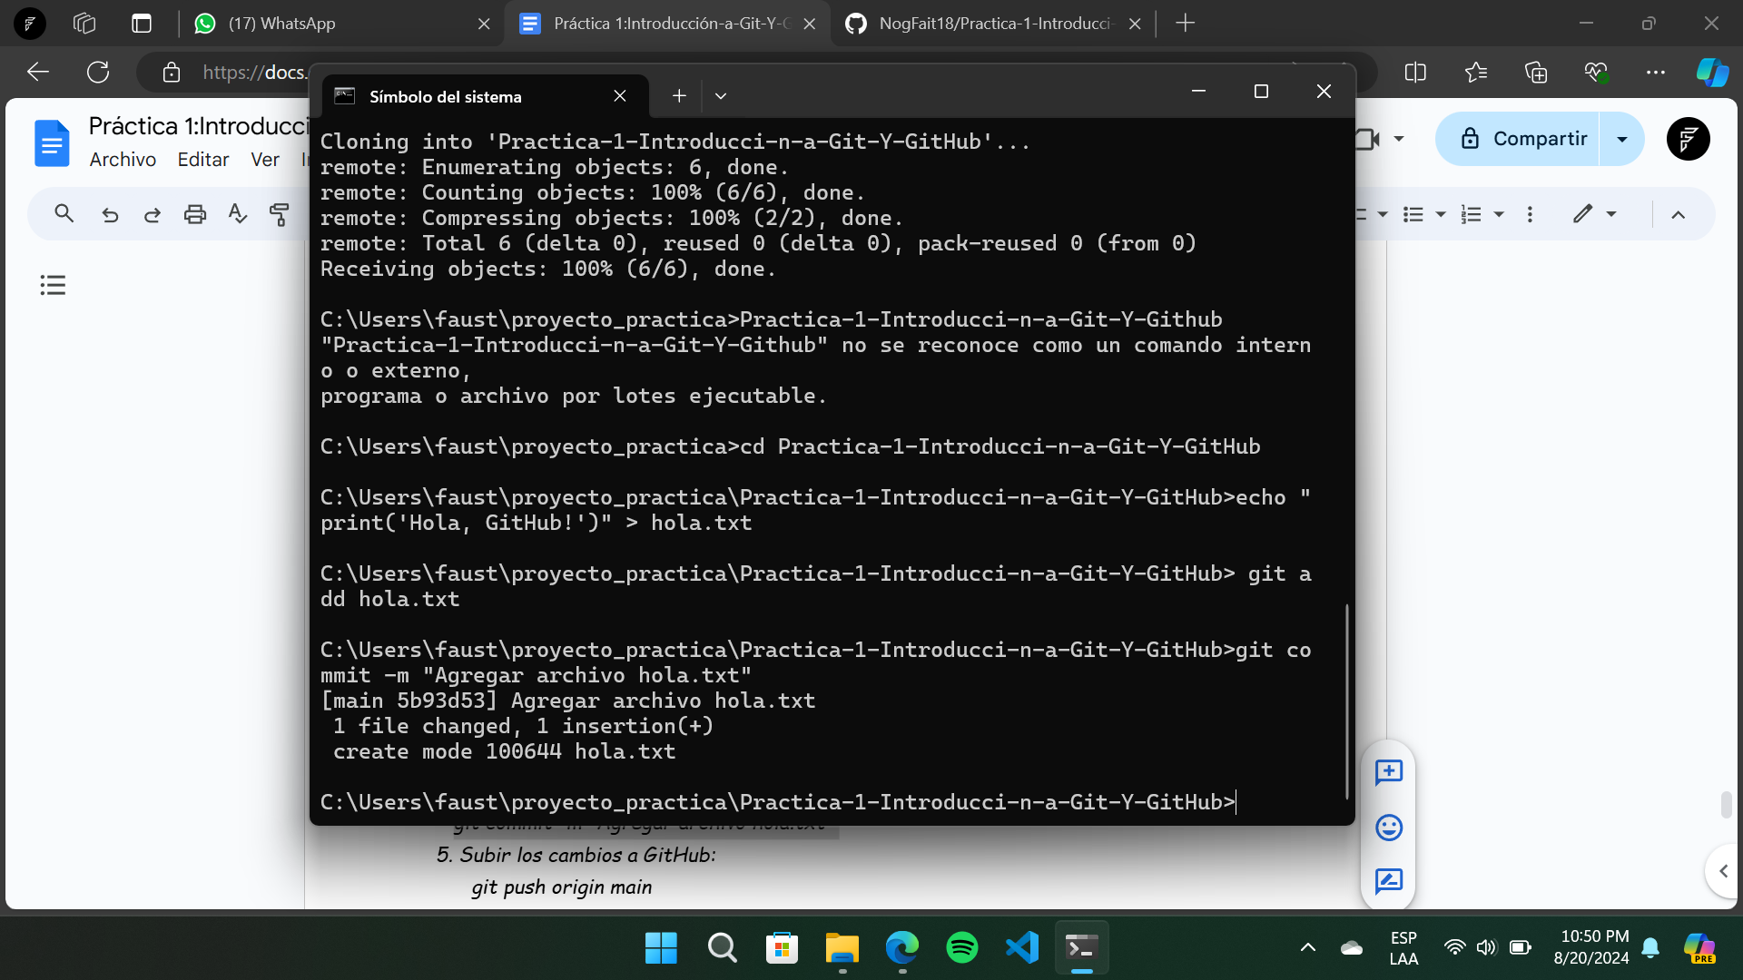*

*5. Subir los cambios a GitHub:*

*git push origin main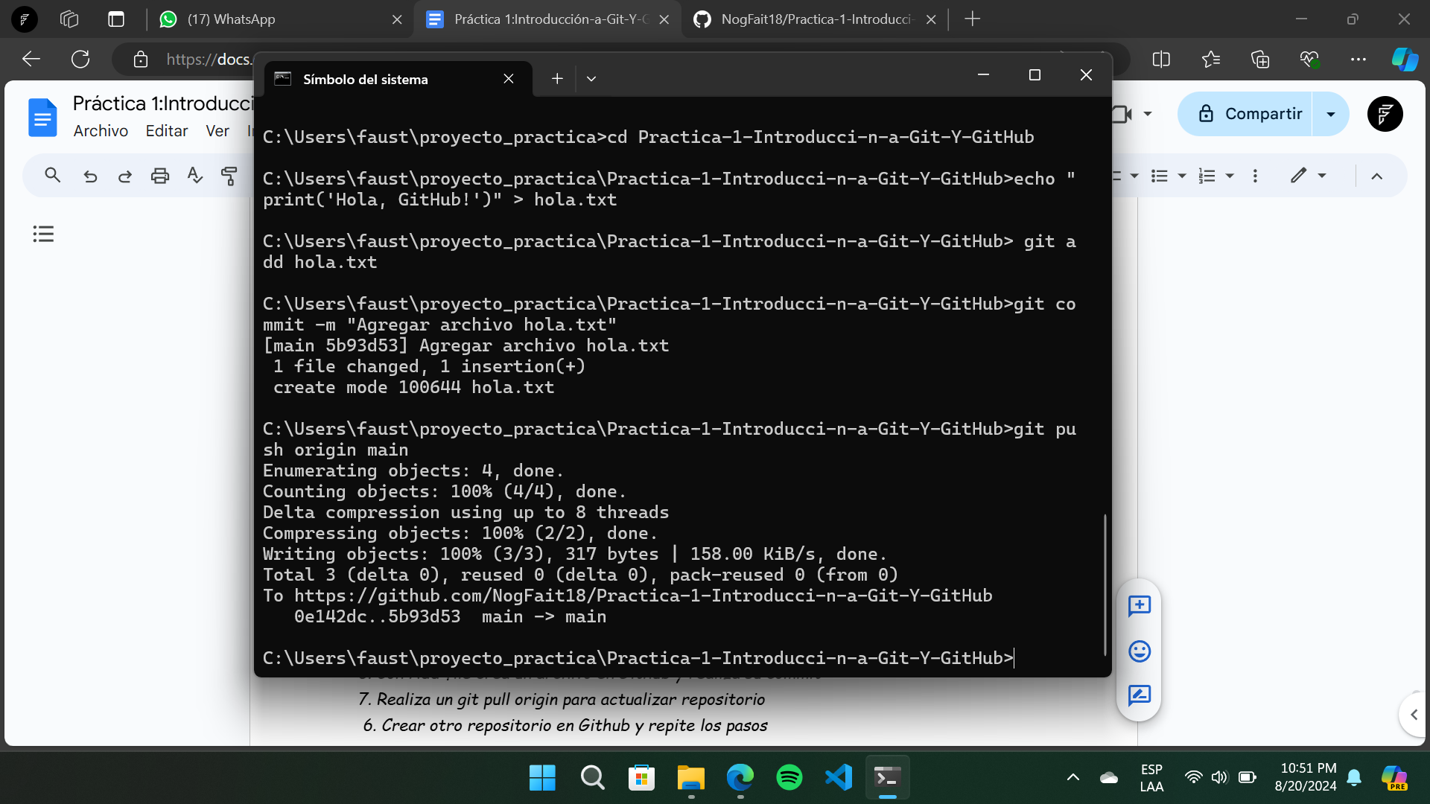*

*6. Con Add file crea un archivo en Github y realiza su commit*

*7. Realiza un git pull origin para actualizar repositorio*

